Manajemen hotel Maqdis Palembang akan membuat laporan pendapatan selama satu bulan. Laporan tersebut berfungsi untuk mengetahui lama menginap dan biaya yang dibayarkan oleh tamu kepada manajemen hotel. Untuk menyelesailkan kasus tersebut dibutuhkan tabel bantu yang ditempatkan pada sheel tabel data sebagai berikut :

Tabel bantu :
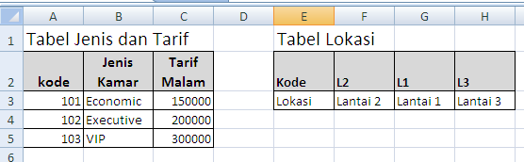

Buatlah tabel pendapatan sebagai tabel masukan yang ditempatkan pada sheet laporan sebagai berikut:
Ketentuan:
- Buatlah tabel bantu dan tabel masukan seperti diatas
- Tipe kamar, lokasi kamar, dan tariff per malam didapat dari tabel bantu seperti tersebut diatas, dengan memperhatikan kode kamar.
Kode kamar terdiri dari XXX-YY, dimana:
XXX : Kode Jenid dan tariff kamar yang digunakan sebagai kunci dalam pembacaan pada tabel jenis dan tariff
YY : Kode Lokasi kamar, yang berfungsi sebagai kunci dalam proses pembacaan pada tabel Lokasi
- Lama menginap merupakan selisih antara tanggal cek in dengan tanggal cek out, dan apabila tamu yang menginap pada hotel tersebut melakukan cek out pada jam diatas jam 13.00 wib, maka tamu tersebut dianggap menambah 1 hari dalam menginap
- Hitung total bayar yang harus dibayarkan oleh setiap tamu, jumlah biaya tersebut merupakan hasil kali antara lama menginap dengan tariff per malam.
- Lakukan proses copy dari nama sheet laporan tersebut dan berilah nama Sort, kemudian lakukan proses pengurutan berdasarkan tipe kamar dan lokasi secara Ascending.
- Pada nama sheet Sort tersebut, lengkapi dengan sub total untuk setiap tipe kamar

